КВЕСТ – ПУТЕШЕСТВИЕ «ПОИСКИ КЛАДА»
В развитие мышления дошкольника существенную роль играет овладение детьми способами наглядного моделирования тех или иных явлений. Наглядные модели являются важнейшим средством развития способностей ребенка и важнейшим условием формирования внутреннего идеального плана мыслительной деятельности. Начиная с 5 лет, дошкольники, даже без специального объяснения, понимают и хорошо узнают предметы на схематических изображениях, успешно пользуются схемой пути, понимают, что такое план комнаты, и т.п. а это и является основой формирования инженерного мышления. Зачатки инженерного мышления необходимы ребенку уже с малых лет, такт как с самого раннего детства он находится в окружении техники, электроники и даже роботов.
Формированию основ инженерного и логико –математического мышления наших воспитанников, способствует эффективное использование в педагогической практике логических изобретенных венгерским математиком и психологом Золтаном Дьенеш, именно он изменил стандартное понятие о том, что математика является не интересной наукой и далекой от творчества.
Играя с блоками, мы решаем следующие задачи:
1. Формируем основы конструктивных и инженерных умений, навыков «чтения схем» по правилам, начальные знания по информатике.
2. Развиваем у детей способность к замещению и моделированию свойств, умение кодировать и декодировать информацию о них.
3. Развиваем пространственные представления.
4. Развиваем психические функции, связанные с речевой деятельностью.
Игра с блоками помогает малышам объяснять сходство и различие объектов, обосновывать свои рассуждения.
Система Дьенеша помогает родителям и педагогам активно развивать интеллектуальные и творческие задатки малышей. Многие взрослые считают, что теория изучения математических понятий, формирование основ конструктивные и инженерных умений непонятны и сложны для восприятия ребенком. Золтан Дьенеш создал данную теорию для малышей от трех до восьми лет, учитывая их физиологические и возрастные особенности. В связи с этим, она воспринимается детьми на практических занятиях с большим интересом и легкостью. Главная задача родителей и педагогов – запастись терпением, разобраться в особенностях методики, а также научиться использовать наглядные пособия.
Ход игры
Педагог объясняет всем присутствующим, что такое блоки Дьенеша. Обращает внимание на четыре свойства блоков: цвет, форма, размер и толщина, которые обозначаются символами. Из символов складываются схемы различные построек.
Ведущий предлагает объединится в команды (если будет много участников) например (ребенок-родитель –педагог).
Педагог создает проблемную ситуацию, рассказывает и показывает карту (зашифрованную символами), ведущую к поиску клада, тем самым поддерживает интерес к игре. В помощь кладоискателям педагог предлагает необычный «компас- карточку с символами свойств».
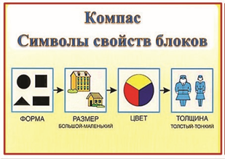
1 игра.
Ведущий предлагает обратить внимание всех кладоискателей на карту и рассказывает о первом испытании. Всем предлагается разгадать хитрый ребус и получить первую подсказку, ребус (ответ машина).
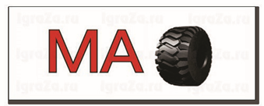
После того, как участники игры справятся с заданием им предлагается проявить инженерные и конструктивные умения при сборке личного транспортного средства, на котором продолжится путешествие. Для этого команде (ребенок-родитель) или (ребенок-родитель-педагог) предлагается выбрать схемы составления транспорта.
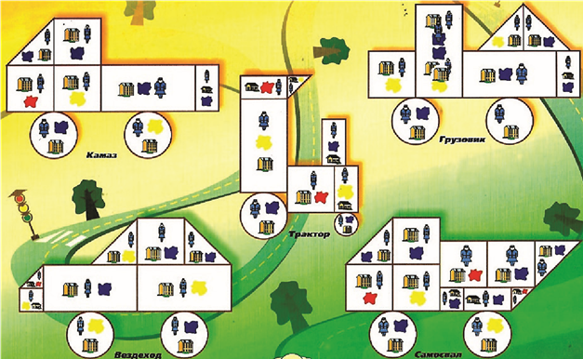
Ведущий напоминает о «компасе-карточке с символами свойств», как о помощнике.
Ведущий одобряет успешное и результативное действие детей и взрослых: награждают их первым элементом. (от «волшебного ключика».) Ведущие объясняют назначение элемента, но не говорят, что получится, если собрать все его части.

2 игра
Ведущий предлагает обратить внимание всех кладоискателей на карту и рассказывает о втором испытании. Всем предлагается разгадать хитрый ребус и получить вторую подсказку. (ребус (ответ дерево)
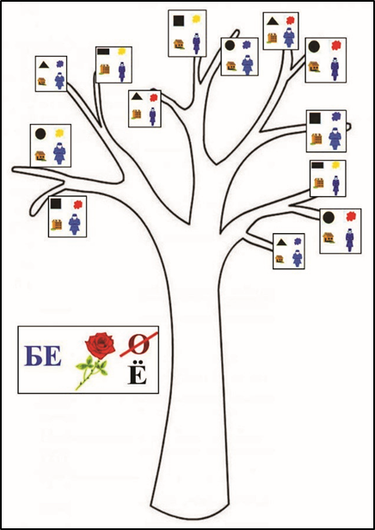
После того, как участники игры справятся с заданием им предлагается проявить творческие способности, а также навыки «чтения схем» по правилам. Командам необходимо рассмотреть «дерево», выбрать понравившуюся веточку и по схеме (с четырьмя свойствами), расположенной на ней, выложить листочек. Ведущий напоминает о «компасе-карточке с символами свойств», как о помощнике.
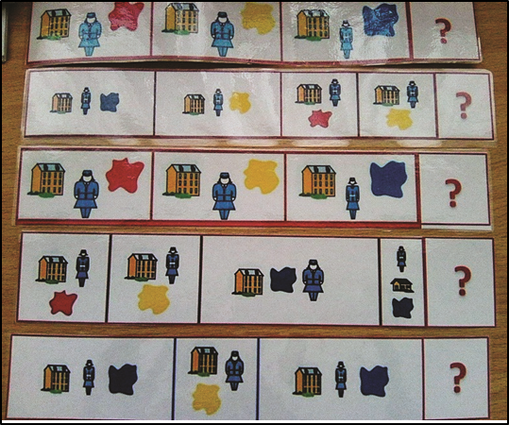
Ведущий одобряет успешное и результативное действие детей и взрослых: награждают их вторым элементом. (от «волшебного ключика».)
3 игра
Ведущий предлагает обратить внимание всех кладоискателей на карту и рассказывает о третьем испытании. На карте от дерева идут в разные стороны тропинки, но непростые а «зашифрованные», символами свойств.
Для выполнения этого задания командам необходимо проявить инициативу и творчество при составлении правил выкладывания дорожек.
Чтобы найти правильные дорожки и получить последний элемент предмета, нужно их выложить по схемам, но здесь усложняется задача: нет последнего свойства на схеме выкладывания дорожки, его необходимо выбрать самим из множества свойств, и закончить дорожку.
Ведущий одобряет успешное и результативное действие детей и взрослых: награждают их последним элементом. (от «волшебного ключика».) (, и предлагает составить из элементов предмет. Ключик.
4 игра.
Для последнего задания игрокам предлагается вспомнить навыки конструирования и основы инженерных умений.
Ведущий направляет кладоискателей на идею о том, что у каждого ключика есть замок, а замок должен что-то закрывать. Закрывает он дворец, в котором, возможно, находится клад. Командам предлагается выбрать схему постройки дворца, но ведущий обращает внимание на ключик и на замок, нарисованный на схеме постройки дворца (знаки символов ключика совпадают со знаками символами замка).
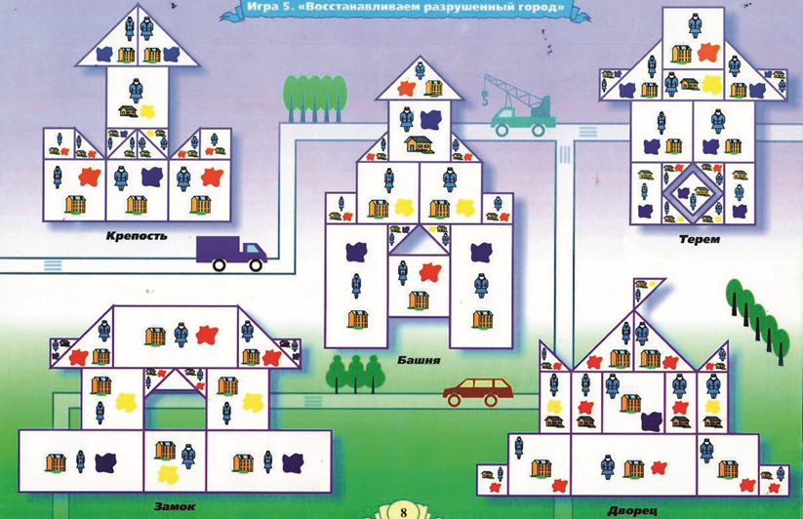
Вследствие этого каждая команда строит свой дворец. Ведущий напоминает о «компасе-карточке с символами свойств», как о помощнике.
Ведущий одобряет успешное и результативное действие детей и взрослых: и во дворцах находим «Сундучок» торжественно его открываем и награждаем памятными медалями.

